江苏省姜堰市2012-2013学年八年级上学期期中考试物理试题及答案

(总分 100分 考试时间 90分钟)
第一部分 选择题(共40分)
一、选择题（每小题只有一个答案正确，请将正确答案前的序号填入下页表格中与题号对应的方框内。每小题2 分，共40分）

1．如图1所示，小华将一只正在发声的音叉触及面颊，有振感。由小华的感觉可以验证
A．声音产生的原因 B．决定音调的因素
C．声音能在空气中传播 D．声音传播需要时间
图1
2．下列几个实验，能用来探究影响音调高低因素的是
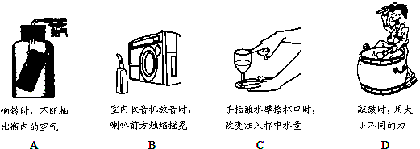

3．下列做法中，可以防止噪声产生的是
A．窗户安装双层中空玻璃 B．市内禁止机动车鸣笛
C．工厂工人戴防噪声耳罩 D．在马路两旁栽上树木
4．关于声现象，下列说法正确的是
A．声音在真空中的传播速度是340m/s
B．声源的振幅越大，音调越高
C．声音是由于物体振动产生的
D．超声波的频率很低，所以人耳听不到
5．下列发声体发出的声音，人能听到的是
A．医院里的“B超”（约2万 ~ 10亿Hz） B．蜜蜂飞行时扑翅（约300 ~ 400Hz）
C．蝴蝶飞行时扑翅（约5 ~ 6Hz） D．地震发出的声波（5 ~ 20Hz）
6．夏天的早晨，姜堰地区自来水龙头流出水的温度最接近于
A．0℃ B．25℃ C．50℃ D．75℃
7．如图2所示的是一支常用体温计，下列关于该体温计的说法中，正确的是
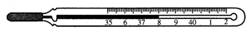
A．它的示数是8℃
B．它的分度值是1℃
C．它不能离开被测物体读数
图2
D．它是根据液体热胀冷缩的规律制成的
8．在很多加油站都有这样的提示：“请熄火加油”、“请不要使用手机”等。这样是为了防止火花点燃汽油引起火灾，因为常温下汽油容易
A．液化 B．汽化 C．凝华 D．升华
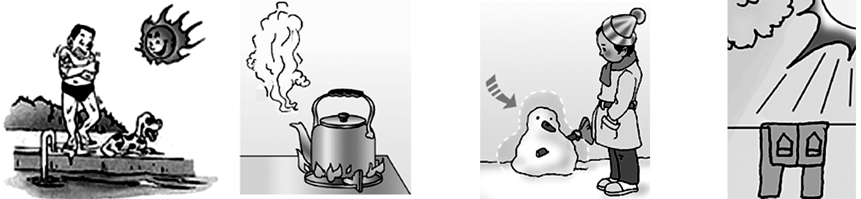
9．下列现象中的物态变化属于升华的是
刚从水中
出来，感觉特别冷
水烧开时冒出大量“白汽”
冬季,堆在户外的“雪人”没熔化却变小
夏天凉晒的湿
衣服逐渐变干
A B C D
10．下表是l标准大气压下一些物质的熔点和沸点。根据下表，在我国各个地区都能测量气温的温度计是
物 质 | 水 | 水银 | 酒 精 | 乙 醚
熔点/℃ | 0 | －39 | －117 | －114
沸点/℃ | 100 | 357 | 78 | 35
A．水温度计 B．水银温度计 C．酒精温度计 D．乙醚温度计

11．下列现象发生的过程中，吸收热量的一组是
①春天，冰雪融化汇成溪流；②夏天，从冰箱里面拿出来的饮料罐“出汗”；③秋天，清晨的雾在太阳出来后散去；④冬天，室外地面上出现了霜。
A．①② B．②④ C．①③ D．③④
12．以下现象，反映了光的色散现象的是
A．雨后天空，弧状光带 B．岸边树木，水中倒立
C．一叶障目，不见泰山 D．井底之蛙，所见甚小
13．以下说法不正确的是
A．透明物体的颜色是由它透过的色光决定的
B．医院、饭店经常利用紫外线来灭菌
C．验钞机是利用了红外线能使荧光物质发光来检验钞票真伪的
D．太阳照射能使周围变得明亮、温暖，说明光具有能量
14．在如图所示的光现象中能用光的直线传播解释的是
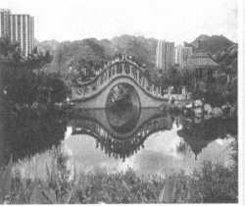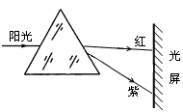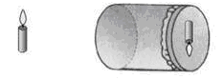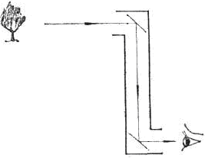
A．水中倒影 B．白光色散 C．小孔成像 D．潜望镜[来源:Z。xx。k.Com]
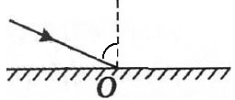
15．如图3所示，入射光线与法线成60⁰角，则
A．入射角是30⁰ B．反射光线与镜面的夹角是60⁰
60⁰
C．反射角是60⁰ D．入射角增大5⁰，反射角增大10⁰
图3
16．左图是小明面对平面镜的姿势.他在平面镜中看到自己的像是下列四个图中的哪一个？
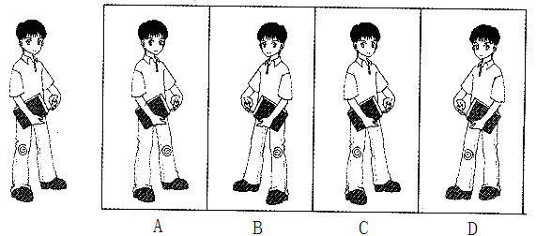
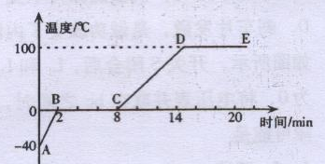
17．小美同学对冰加热，她将冰熔化成水直到沸腾的过程，绘制成如图4所示的温度随时间变化的图象，下列分析正确的是
A．图象中的DE段是冰的熔化过程
B．AB、CD段物质在吸热，BC、DE段物质没有吸热
图4
C．水的凝固点是O℃
D．BC段的物质是固态，DE段的物质是气态
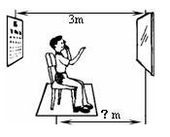
18．视力检测时要求被测的人与视力表的距离为5m。如图5所示，视力表与平面镜的距离是3m。为满足测量要求，人与平面镜的距离应为
A．1m B．1.5m
C．2m D．3m
图5
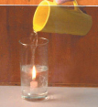
19．如图6是一张令人惊讶的照片，茶色玻璃板后面有一支蜡烛，它竟然能在水中燃烧！关于玻璃板后面的水和
图6
烛焰，下列说法正确的是
A．水是虚像，烛焰是实物
B．烛焰是虚像，水是实物
C．水和烛焰都是虚像
D．水和烛焰都是实物
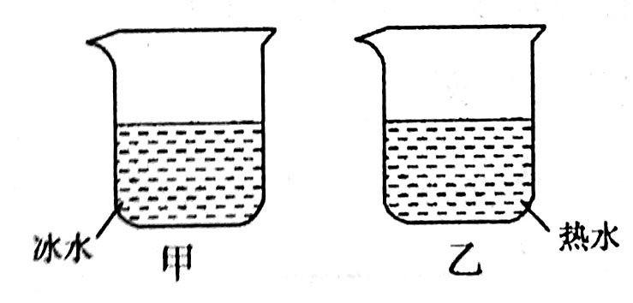
20．夏天，小丽将冰水和热水分别注入常温下的两只透明烧杯中，如图7所示，一会儿发现两只烧杯的杯壁上都有一部分出现小水珠，变得模糊了。针对这一现象，下列说法正确的是
A．甲、乙两杯都在内壁出现了水珠
B．甲、乙两杯都在外壁出现了水珠
C．甲杯的内壁出现了水珠，乙杯的外壁出现了水珠
图7
D．甲杯的外壁出现了水珠，乙杯的内壁出现了水珠

第二部分 非选择题（共60分）

二、填空题（每空1分，共26分）
21．夏天，教室外蝉的叫声影响了同学们的学习。蝉能发声是由其腹部下方一层薄薄的发音膜 ▲ 引起的。教师把教室的门窗关起来，大家听到的声音明显减小，这是在声音 ▲ 过程中减弱噪声。
22．日常生活中，我们常说声音“震耳欲聋”，这是指它的 ▲ 很大；我们能够辨别不同乐器发出的声音，是由于它们的 ▲ 不同。
23．日光灯管两端的黑色是由于灯丝先 ▲ 后 ▲ 形成的；电冰箱是利用制冷剂先 ▲ 后 ▲ 来搬运“热”的；生活中吃的冻豆腐是由于水先 ▲
后 ▲ 做成的（填物态变化名称）。
24．水是生命之源，它在生活中的用途非常广泛。我国北方地区冬季贮菜时，人们常在地窖里放几桶水，这是利用水的 ▲ （填物态变化名称） ▲ 热量，以防止地窖里的菜被冻坏；冬季在空调房间里，人们也常会放盆水，这是利用水的 ▲ （填物态变化名称）来提高房间里的空气湿度。
25．在标准大气压下，水沸腾时产生的水蒸气温度和水一样，都是100℃，水蒸气导致的烫伤通常比水烫伤更严重，这是因为当人的皮肤与100℃的水蒸气接触时，水蒸气首先要
▲ 为100℃的水，同时 ▲ 大量的热，然后100℃的水在降温过程中还要向皮肤放热。
26．通常情况下，夜间人的体温比野外木草、岩石的温度高，人辐射的 ▲ 比它们强，人们根据这个原理制成了夜视仪。过量的 ▲ 照射对人体有害，它能引发白内障，导致皮肤过早衰老等。
27．夜晚的剧场，一舞蹈演员身穿蓝色毛衣、白色裤子表演，当红色聚光灯投射到演员身上时，观众看到演员的毛衣颜色为 ▲ 色。当灯光射向演员，观众就能看见她，是因为灯光在演员身上发生了 ▲ 。
28．电闪雷鸣时，总是先看到闪光后听到雷声，这是因为 ▲ ；小明同学用秒表测出从看到闪光到听到雷声的时间为3s，则发生雷电处到他的距离约是 ▲ m。（光在空气中的传播速度是3×10⁸m/s，声音在空中的传播速度是340m/s）
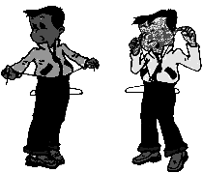
29．如图8（a）所示，小明将衣架悬挂在细绳的中央，当同伴小华用铅笔轻轻敲击衣架时，小明听到了声音，此时声音是通过 ▲ 传入小明的耳中的。小明又将细绳的两端分别绕在两只手的食指上，再用食指堵住双耳，如图8（b）所示，当同伴再次用相同的力度敲击时，小明听到衣架发出的声音变 ▲ （“大”、“小” 、“不变”）了，说明 ▲ 。
图8
30．夜晚当桥上的灯光开亮时，河面上实景与水中“倒影”交相辉映，形成一幅绚丽多彩的图案。已知桥下河水深为3m，桥上一彩灯距水面10m，则该彩灯的“倒影”距水面 ▲ m；若河水再上涨0.5m，则该彩灯与其对应“倒影”相距 ▲ m。
三、解答题（共34分）
31．（4分）按要求作图：
（1）画出图9中入射光线AO的反射光线，并标出反射角大小。
（2）根据平面镜成像特点，作出图10中物体在平面镜中所成的像。
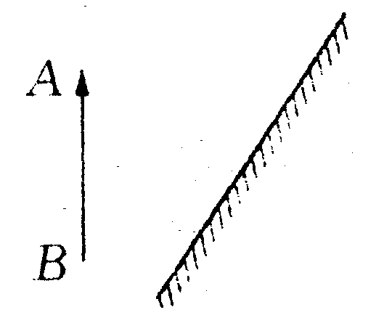
30⁰
A
O
图9

图10
32 ．（3分）声音与人的生活息息相关，为了认识声音，某实践活动小组的同学设计了以下实验对声音进行探究：
实验一：使正在发声的音叉接触水面，溅起水花；
实验二：用细线把一个小铃铛悬挂在软木塞的下面，并置入烧瓶中，摇一摇瓶子，会听到清晰的叮当声，然后取下软木塞点燃酒精棉球放入瓶中，待火熄灭后，迅速塞紧软木塞，再摇瓶子，听到瓶子的响声比原来小得多；
实验三：支好自行车，一手转动自行车的脚踏板，另一只手则拿一硬纸片并让纸片的一头伸进自行车的辐条中，随着车轮的加快，纸片发出的声音会越来越尖。
以上三个实验分别表明：
实验一： ▲ ；
实验二： ▲ ；
实验三： ▲ 。
33．（6分）某同学在做海波熔化实验过程中记录的数据如下表：
t/min | 0 | 1 | 2 | 3 | 4 | 5 | 6 | 7 | 8 | 9 | 10 | 11 | 12 | 13
T/℃ | 24 | 27 | 30 | 33 | 36 | 39 | 42 | 45 | 48 | 48 | 48 | 50 | 52[来源:Z&xx&k.Com] | 54[来源:学,科,网Z,X,X,K]
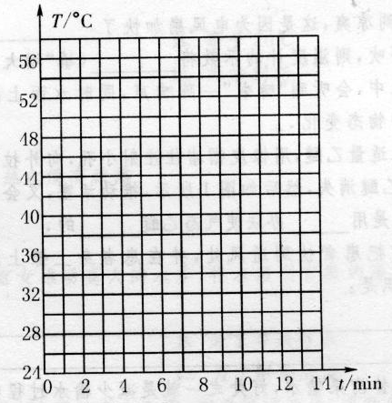
（1）根据表格中的数据在图11中画出海波的温度随时间变化的曲线。
（2）请你根据图象回答以下问题：
①海波属于 ▲ （选填“晶体”或“非晶体”），你判断的依据是：
▲ 。
②在0～7min的时间内海波所处状态为
▲ 态；在8.5～9.5min的时间内海波所处状态为 ▲ 。
图11
34．（7分）小明 “观察水的沸腾”时所使用的实验装置如图甲所示。
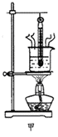
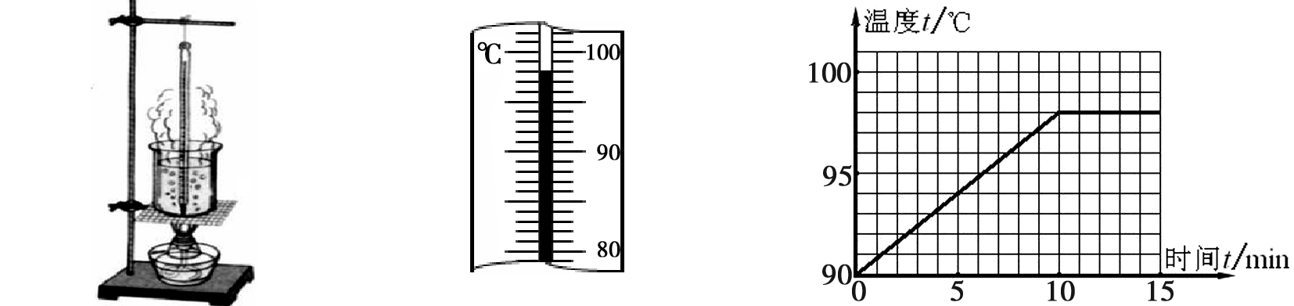
100
100
90
90
℃

甲
丙
乙
（1）某时刻温度计的示数如图乙所示，则此时温度计的示数是 ▲ ℃。
（2）加热过程中，小明发现温度计管壁上有许多小水球，影响读数，小水珠形成的主要原因是 ▲ 。请你给小明提出解决的方法 ▲ 。
（3）根据实验数据，作出了水的温度随时间变化的图象，如图丙所示．由图象可知，在当时条件下，水的沸点是 ▲
℃。
（4）水在沸腾过程中，需要 ▲
（选填“吸收”或“放出”）热量，为了验证这一结论，需要进行的操作是 ▲ ，看见的现象是 ▲ 。
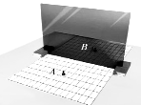
35．（9分）如图13所示是探究“平面镜成像的特点”的情景。
（1）将茶色玻璃 ▲ （选填：“竖直”或“倾斜”）放置在
水平的一张方格纸上，并准备两个相同的棋子以及刻度尺、铅笔
等。用茶色玻璃代替平面镜，能在观察到A棋子像的同时，也能
观察到 ▲ ，这样做的目的是 ▲ 。
图13
（2）移动B棋子，直到与A棋子的像完全重合为止。重合说
明像和物的大小 ▲ 。用铅笔在方格纸上画出平面镜以及棋子A和棋子B的位置，并画出两棋子位置的连线，用刻度尺分别测出两个棋子到镜面的距离。
（3）移走B棋子，将一张白卡片放在B棋子原来所在的位置， ▲ （选填“能”或“不能”）直接从白卡片上观察到棋子A的像，说明 ▲ 。
（4）改变 ▲ （选填A或B）棋子的位置，重复上面的实验。你会发现两棋子位置的连线跟镜面 ▲ ，两个棋子到镜面的距离 ▲ 。
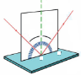
36．(5分)如图12所示是探究光的反射规律的情景。[来源:Z|xx|k.Com]
A
B
αα
O
M
βα
N
（1）将平面镜M水平放置，然后把一块标有刻度的白色硬纸板竖直
放置在平面镜上，硬纸板由A、B两部分组成，可沿接缝ON折叠。为
了在白色硬纸板上显示出入射光线和反射光线，正确的操作是：
▲ ，从硬纸板上读出入射角和反射角的大小。
图12
（2）改变入射光的方向，多测几组入射角和反射角。这样做的目的是 ▲
。得到的结论是 ▲ 。
（3）以法线ON为轴，将硬纸板的B面向后旋转，这时在B面上不能观察到反射光。由此可知：入射光线、反射光线和法线 ▲ （选填“在”或“不在”）同一平面内。
（4）平面镜的应用之一是改变光路。请写出一个实例 ▲ 。

八年级物理参考答案

一、选择题(40分)
题号 | 1 | 2 | 3 | 4 | 5 | 6 | 7 | 8 | 9 | 10
答案 | A | C | B | C | B | B | D | B | C | C
题号 | 11 | 12 | 13 | 14 | 15 | 16 | 17 | 18 | 19 | 20
答案 | C | A | C | C | C | Ｂ | C | C | B | D
二、填空题（26分，每空1分）
21．振动；传播 22．响度；音色 23．升华；凝华；汽化；液化；凝固；熔化
24．凝固；放出；汽化 25．液化；放出 26．红外线；紫外线
27．黑色；漫反射 28．光速远大于声速；1020m
29．空气；大；固体传声的效果比气体好
30．10m；19m
三、解答题：[除31题、33（1）题以外，其余每空1分，共34分]
31．（4分）按要求作图：
30⁰
A
B
60⁰

32．声音是由于物体的振动而产生的；
声音传播需要介质（真空不能传声）；
发声体的频率越高，音调越高。
33．（1）如右图（2分）：
（2）① 晶体；海波熔化时温度保持不变（海波有一定的熔化温度）
② 固态；固液共存状态
34．（1）94℃；
（2）温度较高的水蒸气遇温度较低的温度计液化成的小水珠；给烧杯加盖
（3） 98℃
（4） 吸收；撤去酒精灯停止对水加热；水停止沸腾
35．（1） 竖直；棋子B；便于确定像的位置
（2） 相等；
（3）不能；平面镜成的是虚像
（4）A；垂直；相等
36（1）用激光笔使一束光紧贴硬纸板射向平面镜
（2）多次实验，找出普遍存在的规律，避免偶然性；反射角等于入射角
（3）在
（4）角反射器；潜望镜；用平面镜将井底照亮（合理即可，但回答的应用如果属成像，则不得分。）

